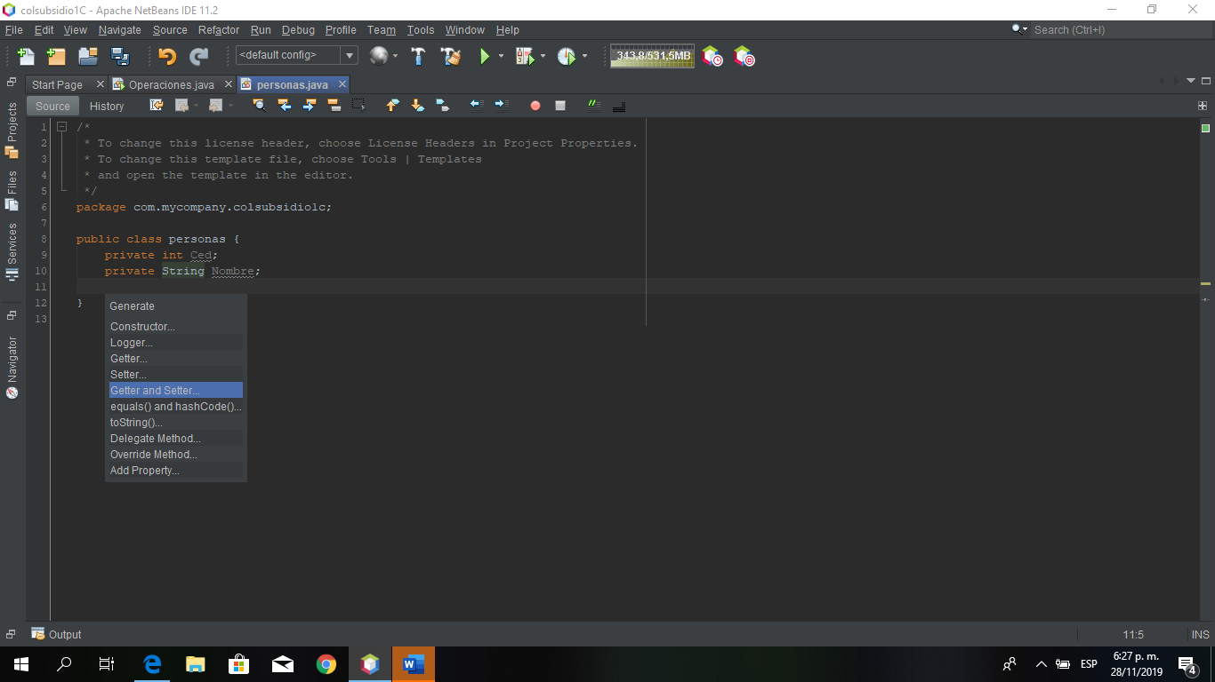

OBJ: TIENE UN CONSTRUTOR POR DEFECTO

POLIMORFISMO – HERENCIA- SOBRECARGA de métodos (palabras reservadas) polimorfismo -clases abstracts

Jbc conexion - Oracle, sql, inner join,

GET : CONSULTA RETURN

SET: MODIFICA, ASIGNA